Un aiuto per l’esame di coscienza

- Mi ricordo di Dio, almeno qualche volta?
- Mi rivolgo al lui nella preghiera mattina e sera, nei momenti difficili per invocare il suo aiuto, nei momenti sereni per ringraziarlo?
- Partecipo alla messa domenicale?
- Come sto vivendo il mio catechismo? Partecipo volentieri e mi lascio coinvolgere?
- Qual è il mio rapporto con i compagni di scuola e di catechismo? Voglio sempre averla vinta? Voglio sempre essere il più bravo?
- Voglio bene ai miei genitori, li ubbidisco? Sono sincero con loro?
- Sono qualche volta cattivo, magari manesco, con gli altri? Ho qualche compagno che non posso sopportare? Ho preso in giro i più deboli, i meno bravi?
- Voglio bene a tutti, pensando che quello che faccio agli altri lo faccio a Gesù? O voglio bene solo a qualcuno che mi è simpatico e non mi importa niente degli altri?
- Mi scoraggio di fronte alle difficoltà? Piango per niente? Ho troppa paura delle brutte figure?
- Tengo troppo alle mie cose, ai miei libri, ai miei giochi…?
- Aiuto in casa quando c’è bisogno?
- Rispetto l’ambiente? Spreco il cibo?
- Dedico un tempo esagerato alla televisione?
- Faccio i compiti con impegno?

Un aiuto per l’esame di coscienza

- Mi ricordo di Dio, almeno qualche volta?
- Mi rivolgo al lui nella preghiera mattina e sera, nei momenti difficili per invocare il suo aiuto, nei momenti sereni per ringraziarlo?
- Partecipo alla messa domenicale?
- Come sto vivendo il mio catechismo? Partecipo volentieri e mi lascio coinvolgere?
- Qual è il mio rapporto con i compagni di scuola e di catechismo? Voglio sempre averla vinta? Voglio sempre essere il più bravo?
- Voglio bene ai miei genitori, li ubbidisco? Sono sincero con loro?
- Sono qualche volta cattivo, magari manesco, con gli altri? Ho qualche compagno che non posso sopportare? Ho preso in giro i più deboli, i meno bravi?
- Voglio bene a tutti, pensando che quello che faccio agli altri lo faccio a Gesù? O voglio bene solo a qualcuno che mi è simpatico e non mi importa niente degli altri?
- Mi scoraggio di fronte alle difficoltà? Piango per niente? Ho troppa paura delle brutte figure?
- Tengo troppo alle mie cose, ai miei libri, ai miei giochi…?
- Aiuto in casa quando c’è bisogno?
- Rispetto l’ambiente? Spreco il cibo?
- Dedico un tempo esagerato alla televisione?
- Faccio i compiti con impegno?

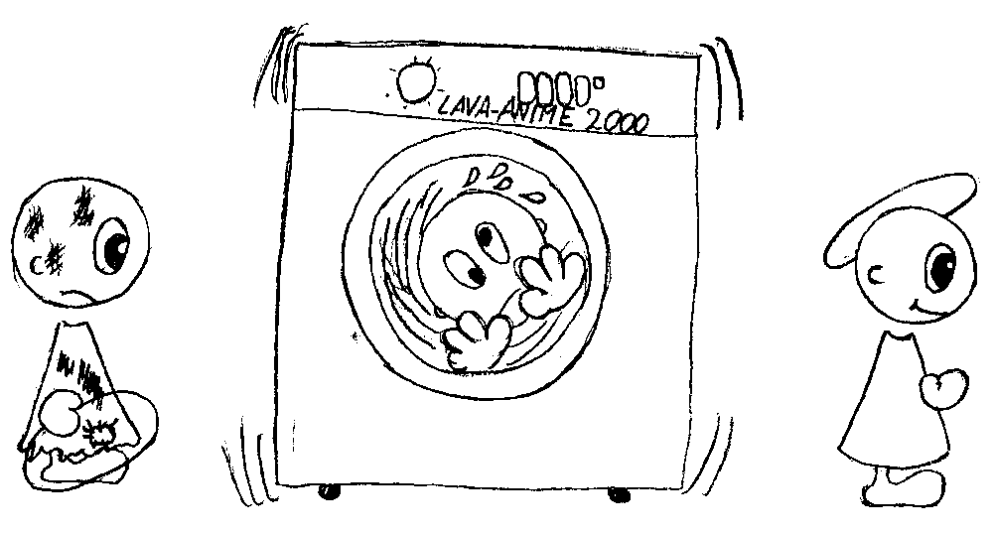

Atto di dolore
Mio Dio,

mi pento e mi dolgo con tutto il cuore dei miei peccati,

perché peccando ho meritato i tuoi castighi

e molto più perché ho offeso te,

infinitamente buono

e degno di essere amato sopra ogni cosa.

Propongo con il tuo santo aiuto di non offenderti mai più e di fuggire le occasioni prossime di peccato.

Signore, misericordia, perdonami.

Atto di dolore
Mio Dio,

mi pento e mi dolgo con tutto il cuore dei miei peccati,

perché peccando ho meritato i tuoi castighi

e molto più perché ho offeso te,

infinitamente buono

e degno di essere amato sopra ogni cosa.

Propongo con il tuo santo aiuto di non offenderti mai più e di fuggire le occasioni prossime di peccato.

Signore, misericordia, perdonami.

